Министерство образования Новосибирской области ГБПОУ НСО «Новосибирский авиационный технический колледж имени Б.С. Галущака»

**РАЗРАБОТКА ВЕБ-САЙТА «РАЗРАБОТКА ИНТЕРФЕЙСА ВЕБ-ПРИЛОЖЕНИЯ ДЛЯ ИНТЕРНЕТ МАГАЗИНА ПО ПРОДАЖЕ РЫБЫ»**

Пояснительная записка к индивидуальному проекту

НАТКиГ. 210100043

Преподаватель:

Санников И. М.

Разработал:

Аюбов С. Н.

2022

# ОГЛАВЛЕНИЕ

ОГЛАВЛЕНИЕ 2

ВВЕДЕНИЕ 3

ИСПОЛЬЗОВАННЫЕ ПРОГРАММЫ 4

ХОД РАБОТЫ 5-10

ЗАКЛЮЧЕНИЕ 11

# ВВЕДЕНИЕ

Данный индивидуальный проект является актуальным, так как сейчас интернет-магазины крайне популярны среди населения, а рыба – очень востребованный продукт в жизни каждого человека. Именно поэтому есть необходимость в создании этого сайта.

Наименование программного продукта «Мир рыбы и морепродуктов».

Проект представляет собой веб-сайт, предназначенный для розничной продажи рыбы и морепродуктов (живых, свежих и замороженных).

Целью работы является разработка дизайна веб-сайта.

Для достижения цели необходимо выполнить задачи:

* Изучить приложение Adobe Dreamweaver 2019;
* Изучить языки разметки HTML и CSS;
* Спроектировать дизайн будущего веб-сайта;
* Создать верстку веб-сайта;
* Создать стиль веб-сайта и подключить его к разметке;
* Выложить получившийся веб-сайт на GitHub;

# ИСПОЛЬЗОВАННЫЕ ПРОГРАММЫ

Adobe Dreamweaver 2019 — визуальный HTML-редактор компании Adobe. Изначально разработан и поддерживался компанией Macromedia, вплоть до 8-й версии (2005 год). Следующие версии, начиная с Dreamweaver CS3 (2007), выпускает Adobe. Был выбран из-за удобства использования, а именно результат отображается сразу и нет необходимости держать браузер открытым, переходя из программы в программу.

Adobe Photoshop CS6 — многофункциональный графический редактор, разрабатываемый и распространяемый компанией Adobe Systems. В основном работает с растровыми изображениями, однако имеет некоторые векторные инструменты. Был выбран исходя из моих личных предпочтений.

GitHub Pages — это бесплатный хостинг для статических файлов. Был выбран по совету преподавателя.

HTML — стандартизированный язык разметки документов для просмотра веб-страниц в браузере. Отвечает за структуру и содержание страницы.

CSS — формальный язык описания внешнего вида документа, написанного с использованием языка разметки.

# ХОД РАБОТЫ

1. Освежены навыки HTML, CSS и работы в Dreamweaver.
2. Продумана структура сайта.
3. На листе бумаги созданы наброски страниц будущего веб-сайта

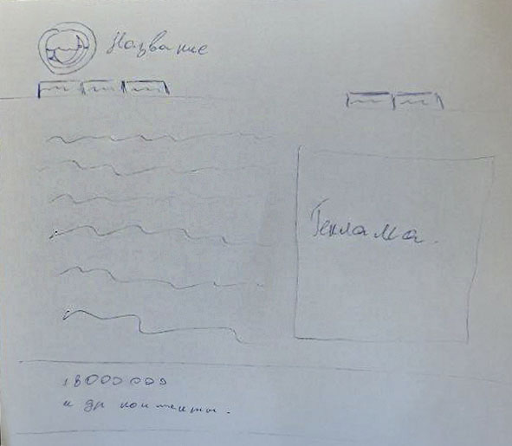

(Пример наброска заглавной страницы)

1. В приложении Adobe Dreamweaver при помощи языка HTML создана разметка страниц сайта, опираясь на наброски.

(Разбор создания на примере заглавной страницы)

* 1. При создании файла основная структура html документа была создана автоматически
  2. Работа в <head>
     1. Добавлен <title>Мир рыбы и морепродуктов</title> призван изменить название сайта отображаемый во вкладке браузера.
     2. Строка <link rel="stylesheet" href="style.css"> ссылается на файл style.css (пока не созданный файл со стилями) и определяет его именно как стиль сайта.
     3. Добавил теги <meta> с атрибутами: charset="utf-8" (задаёт кодировку utf-8, нужно чтобы избежать неправильного выбора кодировки браузером и «поломки» текста), name="keywords" content="Рыба, Свежая рыба, Мороженная рыба, Живая рыба " (задает ключевые слова сайта, по ним поисковые системы определяют по каким запросам выдавать сайт) и name="Description" content="Сайт по продаже свежей, мороженной и даже живой рыбы." (задаёт краткое описание сайта, отображаемое под его названием в поисковой системе.).
  3. Работа в <body>
     1. Работа в <header>
        1. Создан <div> контейнер для упрощения дальнейшего позиционирования (далее все пишем внутри <div>)
        2. В тег <a> при помощи атрибута href указал ссылку на основную страницу, в качестве смыслового оформления будет использован логотип магазина, вставленный в ссылку при помощи тега <img>.
        3. В теге <h1> (главный заголовок) написал название сайта.
        4. Создан тег <nav> в котором будут находиться 5 кнопок, созданных при помощи <a>. Последние 2 кнопки оформлены в тег <span> чтобы в дальнейшем их можно было отодвинуть вправо от остальных.
        5. Для кнопок в span в атрибут href добавлены ссылки на соответствующие <div> которые будут прописаны позже и им будут присвоены id (т.е. href=”#id”), для первых трёх кнопок href ссылается на соответствующую веб-страницу (href=”name.html”).
     2. Работа в <main>
        1. Создан <nav> в котором будет 3 кнопки <a>, которые будут вести к каталогу покупки рыбы (происходит деление на свежую замороженную и живую рыбу) в которые будут вставлены картинки при помощи <img>.
        2. Добавлен парный тег <section> в котором будет текст с описанием магазина. Внутри него |сразу вставил парный тег <h2> (заголовок 2-го уровня, в отличии от h1 может быть использован на странице несколько раз) и параграф <p> в нём и будет основной текст.
        3. Добавлен <aside> (в отличии от <section> является логически самостоятельным элементом). В нём будет находиться реклама. Внутри заранее создал <a> (ссылка) и внутри него тег <img> (изображение).
        4. Вне <section> и <aside> созданы четыре <div> со сразу заданными id. В дальнейшем они будут играть роль всплывающих окон. В первых двух будут окна регистрации и входа, в остальных всплывающие окна заглушки. В окнах входа и регистрации есть <h2>, по 2 поля ввода <input> для логина и пароля и по 2 кнопки для регистрации/входа или отмены тег <a>.
     3. Работа в <footer>
        1. В подвале сайта добавил параграф <p> и сразу заполнил

выдуманными контактными данными, переносы на следующую строку при помощи тега <br>.

1. В Adobe Photoshop был создан логотип веб-сайта.
   1. Нарисован круг синего цвета 
   2. В кругу была нарисована вода и небо
   3. Добавлены волны



* 1. Нарисован силуэт рыбы



* 1. Добавлены детали в виде глаза и жабр

1. В сети интернет были найдены изображения для наполнения сайта.
2. В Adobe Photoshop были обработаны найденные ранее изображения.
3. Произведено наполнение сайта текстом и подготовленными изображениями.
4. Создан файл стилей CSS, произведено оформление разметки сайта.

Из-за однообразности этого процесса будет разобран одно css правило и все использованные в сайте свойства.

* 1. <div> которые будут всплывающими окнами при помощи атрибута class присвоен класс hiden.
  2. В файле css создал правило с селектором .hiden
     1. display: none; «прячет» элемент с указанным классом.
     2. color: #fff; делает цвет текста белым.
     3. width: 600px; задаёт ширину 600 пикселей.
     4. height: 300px; задает высоту 300 пикселей.
     5. text-align: center; позиционирует содержимое по горизонтали в центр.
     6. vertical-align: middle; позиционирует содержимое по вертикали в центр.
     7. padding: 100px 10px 30px 10px; задаёт внутренние отступы в порядке верхний/правый/нижний/левый в соответствии с заданными значениями.
     8. position: fixed; задает постоянное позиционирование объекта т.е. даже при прокручивании страницы объект все равно останется в заданной позиции.
     9. top, bottom, left, right: 0; задает позиционирование объекта по центру.
     10. margin: auto; задает автоматические внешние отступы.
  3. Другие задействованные свойства css
     1. #id:target{display: block;} при обращении к указанному id отображает объект с данным id.
     2. Vertical-align: top; задает вертикальное выравнивание контента по верху
     3. Font-size задает размер используемого шрифта
     4. Font-weight задает степень жирности используемого шрифта.

1. Полученный веб-сайт был выложен на GitHub Pages.

# ЗАКЛЮЧЕНИЕ

В результате проделанной работы был создан веб-сайт «Мир рыбы и морепродуктов». В процессе работы были выполнены следующие задачи:

* Изучить приложение Adobe Dreamweaver 2019;
* Изучить языки разметки HTML и CSS;
* Спроектировать дизайн будущего веб-сайта;
* Создать верстку веб-сайта;
* Создать стиль веб-сайта и подключить его к разметке;
* Выложить получившийся веб-сайт на GitHub;

Цель работы можно считать достигнутой.

В процессе работы мной был приобретён опыт в создании сайта, который в дальнейшем может быть использован на практике после небольшой доработки.